Муниципальное бюджетное дошкольное образовательное учреждение детский сад № 8 с. Коротыш

Орловская область Ливенский район, с. Коротыш,
ул. Овражная, дом 6а.
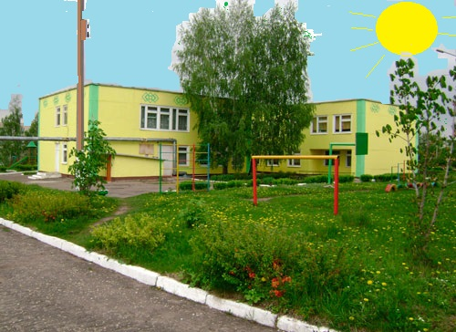

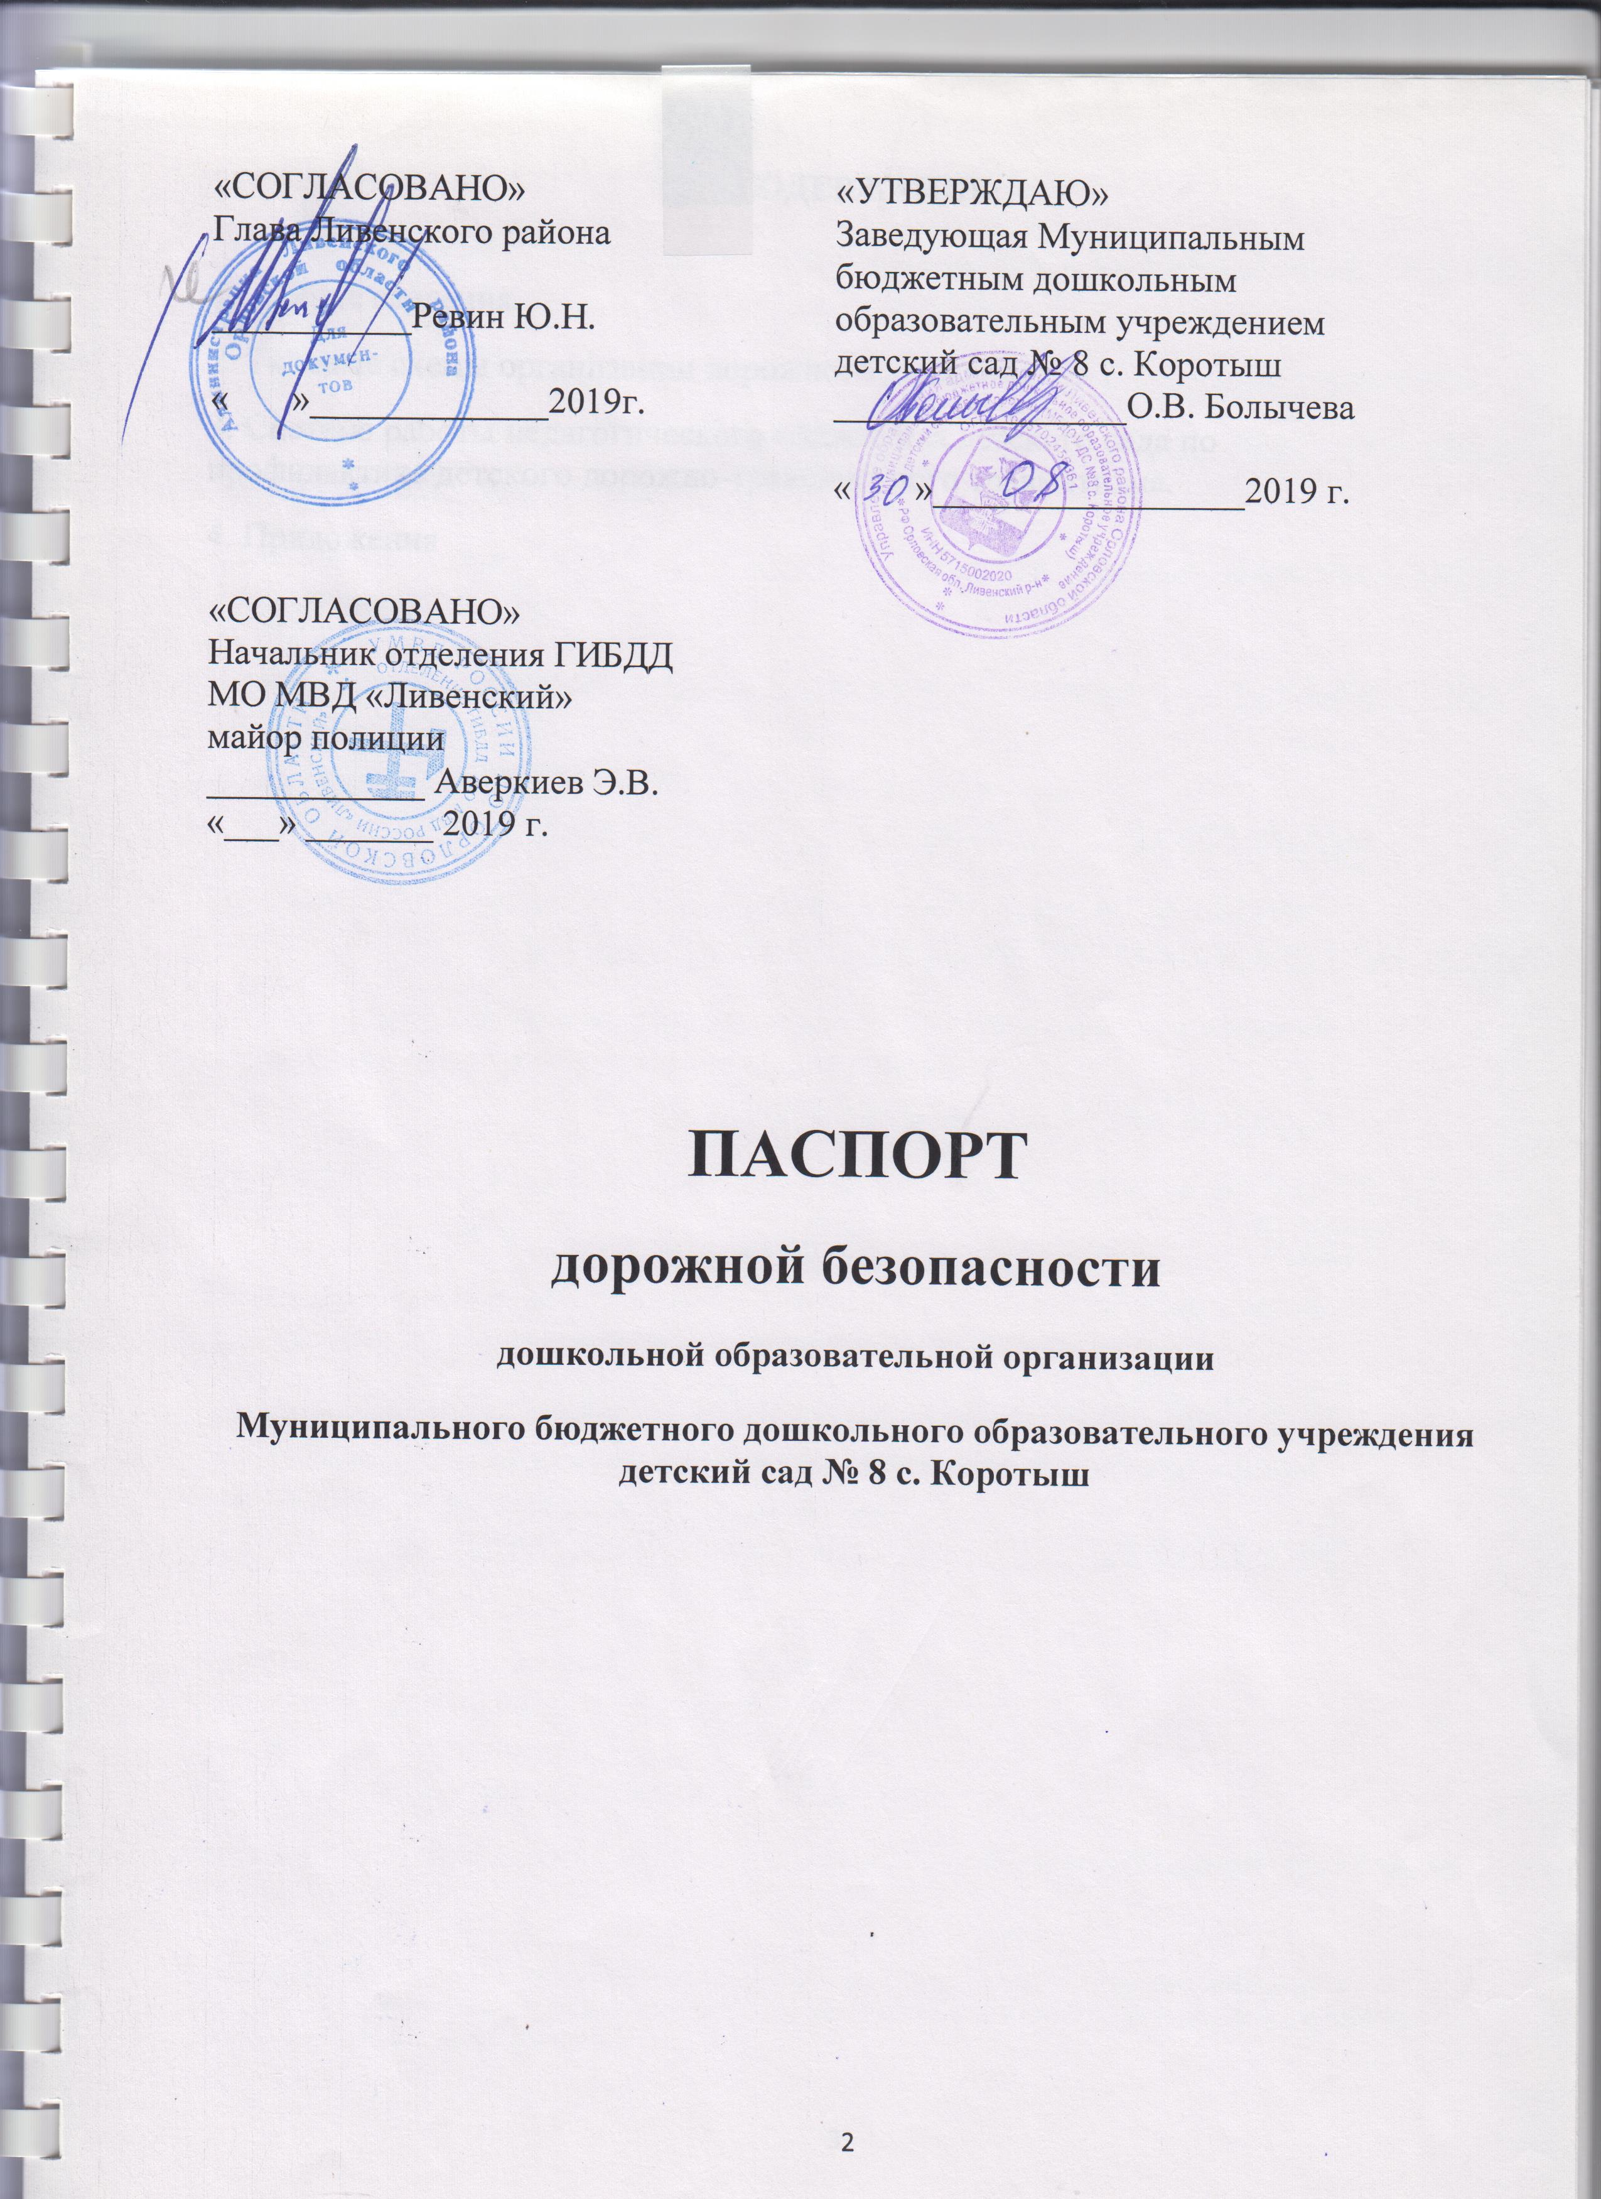

«СОГЛАСОВАНО»  Глава Ливенского района  ___________Ревин Ю.Н.  « »_____________2019г. | «УТВЕРЖДАЮ»  Заведующая Муниципальным бюджетным дошкольным образовательным учреждением детский сад № 8 с. Коротыш  ________________О.В. Болычева  « »_________________2019 г.
«СОГЛАСОВАНО»
Начальник отделения ГИБДД
МО МВД «Ливенский»
майор полиции
____________ Аверкиев Э.В.
«___» _______ 2019 г.

ПАСПОРТ
дорожной безопасности
дошкольной образовательной организации
Муниципального бюджетного дошкольного образовательного учреждения детский сад № 8 с. Коротыш

СОДЕРЖАНИЕ:

1. Общие сведения.

2. Типовые схемы организации дорожного движения.

3. Система работы педагогического коллектива детского сада по профилактике детского дорожно-транспортного травматизма.

4. Приложения

- Общие сведения
Муниципальное бюджетное дошкольное образовательное учреждение детский сад № 8 с. Коротыш
^{(Наименование ДОУ)}
Тип ДОУ: Муниципальное бюджетное дошкольное образовательное учреждение

Юридический адрес ДОУ: : 303844, Орловская область Ливенский район, с.Коротыш, ул. Овражная 6а.
Фактический адрес ДОУ: : 303844, Орловская область Ливенский район, с.Коротыш, ул. Овражная 6а.
Заведующая ДОУ: Болычева Ольга Владимировна (телефон) сот.(8961-624-78-98)
(Ф.И.О.) (телефон)
Ответственная по ДДТТ от ДОУ: старший воспитатель
Гончарова Наталья Петровна 8 (900) 4875003
(Ф.И.О.) (телефон)
Ответственная по воспитательной работе от ДОУ: старший воспитатель
Болычева Ольга Владимировна (телефон) сот.(8961-624-78-98) (Ф.И.О.) (телефон)
Ответственные работники муниципального ОУ: Начальник управления образования администрации Ливенского района: Ревин Валерий Михайлович
+7(48677) 2-16-30
(Ф.И.О.) (телефон)
Ответственные от Госавтоинспекции: инспектор по пропаганде БДД ОГИБДД
Бахтина Наталья Николаевна 8(910) 303-90-00
(Ф.И.О.) (телефон)
Руководитель или ответственный работник дорожно-эксплуатационной организации, осуществляющей содержание УДС∗:
Барыбин Сергей Анатольевич +7(48677)7-12-83
(Ф.И.О.) (телефон)
Руководитель или ответственный работник дорожно-эксплуатационной организации, осуществляющей содержание ТСОДД*:
Барыбин Сергей Анатольевич +7(48677) 7-12-83
(Ф.И.О.) (телефон)
Количество воспитанников - 55 ребенка
Наличие уголка по БДД - имеется
Наличие кабинета по БДД – нет
Наличие автогородка (площадки) по БДД – нет

Время работы пребывания воспитанников в ДОУ: 07 часов 00 минут до 19 часов 00 минут

Телефоны оперативных служб:

Оперативный дежурный. Ливенского района | + 7(48677) 2-18-38
Отделение УФСБ России по Орловской области в г. Ливны | + 7(48677) 2-02-22
МО МВД «Ливенский» | + 7(48677) 7-20-75; 02
ПЧ-7 МЧС РФ по Орловской области | + 7(48677) 2-01-90; 01
Дежурный вневедомственной охраны | + 7(48677) 7-26-07, + 7(48677) 2-03-77
Отдел по мобилизационной подготовке, ГО и ЧС Ливенского района | +7 (48677) 2-16-69
Буз Орловской области « Коротышская амбулатория» | +7 (48677) 7-96-21
ФФГКУ Управление вневедомственной охраны Управления Министерства внутренних дел Российской Федерации по Орловской области | +7(48677) 7-13-58
ОТДЕЛ ВНЕВЕДОМСТВЕННОЙ ОХРАНЫ МЕЖМУНИЦИПАЛЬНОГО ОТДЕЛА МИНИСТЕРСТВА ВНУТРЕННИХ ДЕЛ РОССИЙСКОЙ ФЕДЕРАЦИИ "ЛИВЕНСКИЙ | + 7 (48677) 7-13-58
Дежурный аварийной службы электросетей | + 7(48677) 2-27-03
Дежурный МУП «Комсервис» | + 7(48677) 2-05-67
Дежурный телефонной связи | + 7(48677) 7-00-01
Администрация Коротышского сельского поселения | + 7(48677)-7-95-95

2. План-схемы ДОУ.
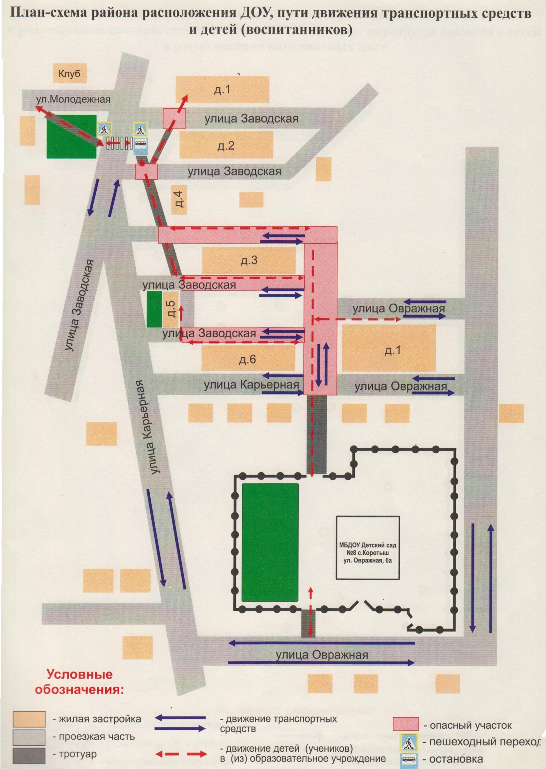

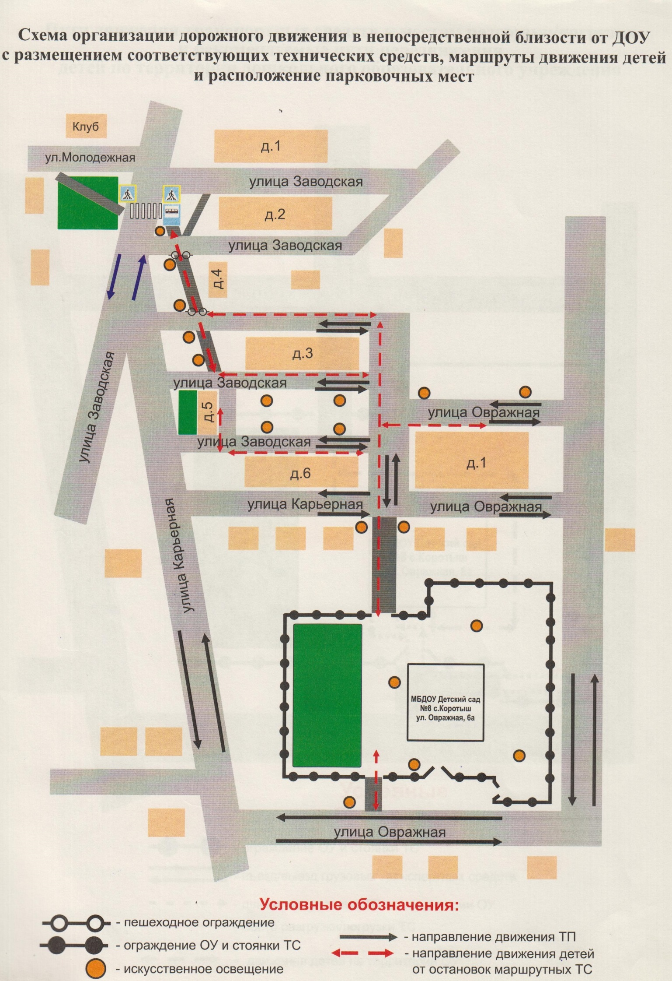
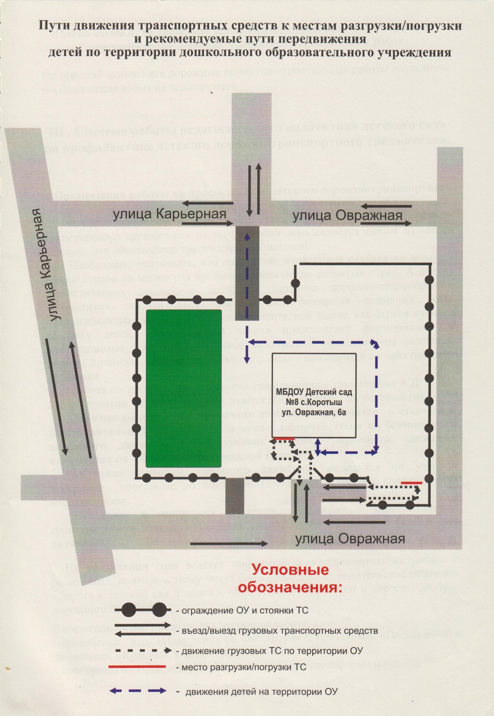
План - схема пути движения транспортных средств и воспитанников при проведении дорожных ремонтно-строительных работ
На текущий момент все дорожные ремонтно-строительные работы выполнены и в ближайшее время не планируются.
3. Система работы педагогического коллектива детского сада по профилактике детского дорожно-транспортного травматизма.

3.1. Организация работы по профилактике детского дорожно-транспортного травматизма.
С целью сохранения жизни и здоровья воспитанников, а так же профилактики и предупреждения ДТП, с детьми проводится следующая работа:
- совместная работа с привлечением инспектора по пропаганде безопасности дорожного движения ОГИБДД МО МВД России «Ливенский» Бахтиной Н.Н.
- инструктажи с воспитателями на тему: «Организация прогулок, экскурсий за пределы детского сада»
- организованная образовательная деятельность с детьми по ПДД.
- разнообразные формы работы с детьми по ПДД: познавательные занятия, беседы, экскурсии, КВН, праздники и тематические утренники, вечера вопросов и ответов, чтения художественной литературы, рассматривание картин, игры (сюжетные, и подвижные, физкультурные праздники и т.д.).
В практической деятельности воспитатели используют «Программу ОБЖ» Стеркиной Р.Б., Авдеевой Н.Н., программа «Светофор» под редакцией Т.И.Даниловой, методические пособия Стеркина Р.Б. «Основы безопасности детей на улице», «Правила безопасности для детей» Ткаченко И.В., рекомендации Управления ГИБДД по Орловской области. Так же в работе с детьми используем Программу «Красный, желтый, зеленый», в которой разработано перспективное планирование работы по ПДД по группам, где представлена система работы с детьми разного возраста (от 3 до 7 лет).
На сайте ДОУ создана страничка «Дорожная безопасность», на которой размещена следующая актуальная информация по БДД для родителей (законных представителей) воспитанников ДОУ:
- Паспорт «Дорожная безопасность»;
- План работы совместных мероприятий ДОУ и ОГИБДД МО МВД РФ «Ливенский» по предупреждению детского дорожно – транспортного травматизма;
- Консультации по следующей тематике: «Безопасность ребёнка при перевозе в автомобиле», «Важность использования светоотражающих элементов на одежде детей в темное время суток», «Родители – пример для детей в соблюдении ПДД;
В коридорах каждой возрастной группы детского сада размещены информационные стенды для родителей «Безопасность дорожного движения». На информационном стенде размещаются консультации, практические советы, памятки, рекомендации специалистов для родителей (законных представителей воспитанников).
На родительских собраниях во всех возрастных группах проводится профилактическая работа по контролю за соблюдением водителями правил перевозки детей и использованием детьми световозвращающих элементов.
В начале учебного года в сентябре проводится «Неделя безопасности на дорогах».
Два раза в год в начале и в конце учебного года проводим анализ усвоения знаний, умений и навыков у детей по формированию основ безопасного поведения на дороге (мониторинг).

3.2. Основные направления Программы «Красный, желтый, зеленый» ( по обучению детей правилам дорожного движения).
Цель:
Создание условий для формирования у дошкольников устойчивых навыков безопасного поведения на улицах и дорогах.

Задачи:
- создать условия для обучения детей правилам безопасного поведения на дороге;
- формировать у дошкольников устойчивые навыки соблюдения и выполнения правил дорожного движения (ПДД);
- отслеживать уровень знаний и умений детей в начале и конце учебного года;
- применять современные формы, методы обучения и воспитания, направленные на предупреждение несчастных случаев с детьми на улицах и во дворах;
- формировать у родителей устойчивый интерес к безопасности детей как участников дорожного движения, привлекать взрослых к совместной деятельности с детьми;
использовать возможности ДОУ и материально-технический потенциал для обучения и воспитания грамотных участников дорожного движения.
Основные направления:
- организованная образовательная деятельность с детьми;
- повышение педагогического мастерства воспитателей;
- взаимодействие с родителями по пропоганде ПДД и формированию у детей навыков безопасного поведения на улице.
Организационная работа
- разработка положений конкурсов по ПДД;
- анализ усвоения знаний, умений и навыков у детей по формированию основ безопасного поведения на дороге» (итоги мониторинга)
- обновление уголков безопасности дорожного движения во всех возрастных группах;
- организация проведения ООД по ПДД и других мероприятий направленных на знание правил дорожного движения и профилактику детского дорожно – транспортного травматизма (беседы, экскурсии, целевые прогулки, КВН, праздники и тематические утренники, вечера вопросов и ответов, чтения художественной литературы, рассматривание картин, театральные постановки, сюжетные и подвижные игры);
- встречи с инструктором ГИБДД и проведение совместных мероприятий, целевых прогулок направленных на формирование у детей знаний и навыков по ПДД;
- организация проведения игровых и обучающих игр по ПДД в свободной детской деятельности;
- использование ИКТ технологий в обучение правил дорожного движения.
Инструктивно - методическая работа
- Проведение совещаний для педагогов, родителей по ПДД;
- Проведение педагогических советов по ПДД на тему: «Основы безопасности жизнедеятельности на дороге – важный аспект современного воспитания дошкольников»;
- Проведение для педагогов круглого стола на тему: «Современные дети и проблема формирования безопасного поведения на улице»;
- консультации для педагогов: «Использование инновационных технологий в работе с детьми по изучению ПДД в условия реализации ФГОС ДО», «Организация работы с детьми по предупреждению дорожного травматизма в разных возрастных группах», «Организация развивающей предметно-пространственной среды в группе по обучению ПДД», «Игра, как ведущий метод обучения детей безопасному поведению на дорогах», «Проектный метод обучения как эффективный способ формирования у детей знаний и навыков по ПДД», «Знакомство с правилами дорожного движения посредством художественной литературы», «Театрализованная деятельность – средство обучение детей правилам дорожного движения», «Целевые прогулки, как форма профилактики детского-дорожно-транспортного травматизма», «Использование ИКТ технологий в обучении правилам дорожного движения», «Предупреждение дорожного травматизма в летне-оздоровительный период».
- консультации для педагогов, родителей (законных представителей): «Роль детского сада и семьи по вопросам обучения дошкольников правилам дорожного движения», «Пример родителей – один из основных факторов успешного обучения дошкольников правилам дорожного движения», «Использование светоотражающих элементов одежды с целью повышения безопасности дорожного движения в темное время суток», «Безопасность детей при перевозке в автомобиле», «Правила поведения пешехода на дороге в зимнее время во избежания ДТТ», «Будьте вежливы – правила поведения в общественном транспорте», «Роль семьи в снижении травматизма на железнодорожном транспорте»;
- родительские собрания по вопросам профилактики ДТП по следующей тематике: «Роль детского сада и семьи по вопросам обучения дошкольников правилам дорожного движения», «Пример родителей – один из основных факторов успешного обучения дошкольников правилам дорожного движения», «Важность использования светоотражающих элементов на одежде детей в тёмное время суток».
- ведение накопительной папки по профилактике ДТТ;
- подписка на газету «Добрая дорога детства»;
- разработка методических рекомендаций памяток для родителей: «Обучение детей наблюдательности на улице», «Правила поведения на остановке маршрутного транспорта», «Не спешите водители, Вы ведь тоже родители», «Причины детского дорожно – транспортного травматизма», «Правила и требования перевозки детей в автомобиле», «Правила езды на велосипеде для дошкольников»
- анкетирование родителей: «Роль детского сада в обучении детей ПДД», «Правила и безопасность дорожного движения»;
- распространение информационных листков, бюллетеней.
1 год обучения
Месяц | Неде  ля | Тема занятия | Форма | Цели
Сентябрь | I | Вводное | Беседа | Определять начальный уровень знания детьми Правил дорожного движения
 | II | Легковой и грузовой транспорт | Наблюдения | Обучать детей умению различать грузовой и легковой транспорт
 | III | Грузовой и легковой транспорт | Беседа | Закреплять умения различать и называть виды транспорта
 | IV | Воробышки и автомобиль | Подвижная  игра | Развивать у детей умения ориентироваться в пространстве, действовать по сигналу воспитателя
Октябрь | I | Грузовая машина | Беседа | Уточнять представление о грузовой машине, об основных ее частях. Развивать речевую активность детей, воспитывать у детей интерес к занятию
 | II | Собери грузовик | Дидактичес  кая игра | Обучать детей умению собирать из частей целое. Развивать мелкую моторику. Воспитывать интерес к выполнению задания
 | III | Транспорт | Чтение | Обучать детей умению внимательно слушать и понимать содержание прочитанного. Закреплять знания о транспорте. Развивать слуховое и зрительное восприятие
 | IV | Грузовик | Инсценировка | Развивать память. Воспитывать у детей положительное эмоциональное отношение к игре.
Ноябрь | I | Автобус | Наблюдение | Давать детям представление об автобусе, его функциональном назначении.  Разввивать наблюдательность. Воспитывать интерес к окружающему.

 | II | Красный, зеленый | Подвижная  игра | Закреплять у детей умения различать цвета (красный, зеленый). Развивать умение ориентироваться в пространстве.
 | III | Едем в автобусе | Беседа | Знакомить детей с транспортным средством: автобус. Уточнять представления о некоторых транспортных средствах. Развивать мышление. Воспитывать у детей умение слушать и воспроизводить рассказ педагога.
 | IV | Автобус | Сюжетноролевая игра | Закреплять у детей знания об автобусе, его назначении. Развивать диалогическую речь. Воспитывать умение играть дружно.
Декабрь | I | По улицам города | Чтение | Закреплять у детей знания о транспорте, его назначении. Развивать зрительное и слуховое восприятие. Воспитывать усидчивость, интерес к художественной литературе.
 | II | Наша улица | Экскурсия | Давать детям представление об улице, тротуаре. Формировать элементарные навыки поведения на улице. Развивать восприятие. Воспитывать устойчивое внимание
 | III | Дорожные  ситуации | Беседа | Закреплять у детей элементарные знания о поведении на улице
 | IV | Собери автомобиль | Дидактичес  кая игра | Обучать детей умению собирать из частей целое. Развивать умение доводить начатое дело до конца. Воспитывать усидчивость
Январь | I | Все работы хороши — выбирай на вкус | Беседа | Знакомить детей с профессией водителя. Развивать речь. Воспитывать у детей уважение к труду взрослых
 | III | Гараж | Конструирова  ние | Обучать детей умению создавать из строительного материала конструкции. Развивать мелкую моторику. Воспитывать интерес к выполнению задания
 | IV | Труд водителя | Беседа | Знакомить детей с трудом водителя, показать его общественную значимость. Закреплять знания у детей о грузовом, легковом и пассажирском транспорте. Развивать внимание. Воспитывать уважение к труду взрослых
Февраль | I | Светофор | Наблюдение | Давать представление о работе светофора, его назначении. Закреплять у детей умения различать цвета (красный, желтый, зеленый)
 | II | Светофор | Подвижная  игра | Знакомить детей с правилами игры. Развивать внимание
 | III | Светофор | Аппликация | Учить детей умению правильно располагать и наклеивать круги разного цвета. Развивать мелкую моторику. Воспитывать у детей интерес к выполнению аппликации. Закреплять приемы работы с клейстером (индивидуальная и самостоятельная работа)
 | IV | Узнай и назови | Дидактичес  ка я игра | Закреплять у детей знания о различных видах транспорта
Март | I | Покатаем на машине игрушки | Дидактичес  кая игра | Уточнять у детей знания о названии частей грузовой машины
 | II | Дорога для автомобиля | Рисование | Учить детей умению регулировать силу нажима карандаша. Развивать умение штриховать в одном направлении. Воспитывать у детей отзывчивость
 | III | Моя улица | Беседа | Закреплять у детей знания об улице. Развивать зрительное восприятие.
 | IV | Зажги свой огонек | Дидактичес  кая игра | Закреплять у детей знания о светофоре, сигналах, их назначении..
Апрель | I | Светофор | Рисование | Учить детей рисовать круги красного, желтого и зеленого цветов. Закреплять знания о сигналах светофора. Воспитывать интерес к выполнению работы
 | II | Вечер загадок | Развлечение | Обучать детей находить отгадку по описанию. Развивать слуховое восприятие
 | III | Троллейбус | Беседа | Давать детям представление о троллейбусе, об отличительных особенностях. Развивать мелкую моторику. Воспитывать интерес к занятию
 | IV | Мы — пассажиры | Сюжетноролевая игра | Закреплять у детей знания о пассажирском транспорте
Май | I | Мой город | Экскурсия | Расширять знания детей о городе, улицах, светофорах
 | II | Сложи машину | Дидактичес  кая игра | Обучать детей складывать предметы из геометрических фигур
 | III | На машине | Инсценировка | Создавать у детей положительный эмоциональный настрой
 | IV | Итоговое | Беседа | Уточнять объем знаний и навыков, приобретенных детьми за год обучения

2 год обучения

Месяц | Неде  ля | Тема занятия | Форма | Цели
Сентябрь | I | Вводное | Беседа | Выявлять у детей знания о светофоре, его назначении о пассажирском транспорте, тротуаре.
 | II | Сложи машину из кубиков | Дидактическая  игра | Обучать детей собирать из частей целое. Развивать мелкую моторику.
 | III | История автомобиля | Рассказ педагога | Знакомить детей с историей создания автомобиля. Воспитывать интерес к окружающему миру.
 | IV | Грузовой транспорт | Беседа | Расширять у детей знания о грузовом транспорте. Развивать умение сравнивать. Закреплять навык употребления новых слов: фургон, цистерна, кузов.
Октябрь | I | Машины | Выставка | Закреплять у детей знания о легковом, грузовом и пассажирском транспорте. Развивать умение находить сходства и различия
 | II | Наша улица | Экскурсия | Формировать у детей представления об одностороннем, двустороннем движении. Расширять представления об улице. Закреплять знания о правилах для пешеходов. Воспитывать внимательность, умение ориентироваться в пространстве.
 | III | Макет | Игра | Закреплять у детей знания с двустороннем, одностороннем движении.
 | IV | Воробышки и автомобиль. Светофор | Подвижные  игры | Закреплять у детей умения действовать в соответствии с правилами игры.
 |  | Мы по улице идем | Беседа | Закреплять у детей знания о тротуаре, проезжей части.
Ноябрь | I | Пешеходный  переход | Экскурсия | Давать детям представление о пешеходном переходе, знаке, как правильно переходить дорогу.
 | II | Дорога для автомобиля | Рисование | Учить детей умению регулировать силу нажима карандаша. Развивать умение штриховать в одном направлении. Воспитывать у детей отзывчивость.
 | III | Моя улица | Беседа | Закреплять у детей знания об улице. Развивать зрительное восприятие.
 | IV | Зажги свой огонек | Дидактическая игра | Закреплять у детей знания о светофоре, сигналах, их назначении.
Декабрь | I | Пассажирский  транспорт | Экскурсия | Расширять у детей знания о пассажирском транспорте. Уточнить представление о знаке «Остановка». Воспитывать культуру поведения.
 | II | Трамвай | Беседа | Знакомить детей с трамваем. Расширять знания об особенностях движения троллейбуса, трамвая и автобуса. Воспитывать культуру поведения в общественном транспорте.
 | III | В гости к Бабушке Загадушке | Развлечение | Закреплять у детей знания о пассажирском транспорте. Развивать смекалку, сообразительность.
 | IV | Автобус | Сюжетно ролевая игра | Закреплять у детей знания о пассажирском транспорте. Развивать умение играть дружно.
Январь | I | Будь внимателен | Подвижная  игра | Знакомить детей с правилами игры. Развивать внимание. Воспитывать умение действовать по звуковому сигналу.
 | II | Назови  правильно | Дидактическая  игра | Закреплять у детей понятия «справа», «слева», «сзади», «вверху», «впереди», «внизу». Развивать умение ориентиро -  ваться в пространстве
 | III | Автобус | Аппликация | Учить детей создавать образ из отдельных частей. Воспитывать аккуратность.
 | IV | Транспорт | Конструиро  вание | Закреплять у детей умение строить транспорт из различного материала. Развивать воображение.
Февраль | I | Правила  дорожного  движения | Чтение | Обучать детей умению внимательно слушать и понимать содержание прочитанного. Воспитывать желание соблюдать Правила дорожного движения.
 | II | Найди  пешеходов-  нарушителей | Беседа | Обучать детей Правилам дорожного движения. Развивать внимательность, наблюдатель  ность.
 | III | Станция  технического  обслуживания | Целевая  прогулка | Давать детям представление о станции технического обслуживания, знаке, указывающем на нее. Расширять знания о Правилах дорожного движения.
 | IV | Цветные автомобили | Подвижная  игра | Знакомить детей с новой игрой, ее правилами. Обучать детей ориентироваться в пространстве. Развивать слуховое восприятие.
Март | I | Почини технику | Дидактическая  игра | Закреплять у детей знания о транспорте, его составных частях. Развивать внимание, наблюдательность.
 | II | Автозаправочная  станция | Целевая  прогулка | Давать детям представление об автозаправочной станции, знаке, указывающем на нее. Расширять представления о транспорте. окружающем мире
 | III | Труд водителя | Беседа | Расширять знания детей о профессии водителя, о транспорте, показать его общественную значимость. Развивать внимание. Воспитывать уважение к труду взрослых
 | IV | На машине | Инсценировка | Создавать у детей положительной эмоциональный настрой. Воспитывать умение играть дружно, помогать друг другу.
Апрель | I | Дорожные  происшествия | Беседа | Закреплять у детей знания Правил дорожного движения. Развивать внимание. Воспитывать умение ориентироваться в создавшейся ситуации.
 | II | Угадай  дорожный знак | Дидактическая  игра | Закреплять у детей знания о дорожных знаках, их назначении
 | III | В гостях у светофора | Беседа | Знакомить детей с желтым сигналом светофора. Развивать умение решать проблемные ситуации, в которых оказались невнимательные пешеходы. Развивать внимание
 | IV | Собери машину. Светофор | Игротека | Закреплять у детей умения собирать транспорт из 4-х частей. Развивать умение ориентироваться в пространстве. Побуждать детей к соблюдению правил игры
Май | I | Мой город | Экскурсия | Расширять знания о Правилах дорожного движения
 | II | Мы учимся соблюдать Правила дорожного движения | Игра | Закреплять у детей знания Правил дорожного движения. Развивать умение ориентироваться в пространстве. Воспитывать внимание
 | III | Бездельник  светофор | Кукольный  театр | Создавать положительный эмоциональный настрой у детей
 | IV | Итоговое | Беседа | Уточнять объем знаний и навыков, приобретенных детьми за год обучения

3 год обучения.

Месяц | Неде  ля | Тема занятия | Форма | Цели
Сентябрь | I | Вводное | Беседа | Выявлять у детей знания о транспорте, правилах поведения пешеходов, пассажиров, дорожных знаках
 | II | Правила поведения пешеходов | Беседа | Расширять у детей знания о правилах поведения пешеходов. Воспитывать ответственность
 | III | Дорожная азбука | Экскурсия | Знакомить детей с дорожными знаками «Осторожно, дети!», «Пункт медицинской помощи», «Телефон», «Пункт питания». Воспитывать внимание, культуру поведения в общественных местах
 | IV | Дорожный знак | Рисование | Закреплять у детей знания о дорожных знаках и их назначении
Октябрь | I | Доскажи  словечко | Словесная  игра | Закреплять у детей знания о сигналах светофора и их назначении. Развивать слуховое восприятие
 | II | Школа пешеходных наук | Беседа | Знакомить детей с пешеходным светофором. Развивать внимание. Воспитывать в ребенке грамотного пешехода
 | III | Три чудесных цвета | Инсценировка | Закреплять у дет ей знания о сигналах светофора. Развивать выразительность речи
 | IV | Дорожные  нарушения | Беседа | Закреплять правила поведения на улице. Развивать умение правильно ориентироваться в создавшейся ситуации
Ноябрь | I | Мы идем через дорогу. Это должны знать дети | Практическая  работа | Закреплять у детей знания Правил дорожного движения
 | II | Станция технического обслуживания | Дидактическая  игра | Закреплять у детей знания о дорожном знаке «Станция технического обслуживания». Развивать умение складывать целое из частей
 | III | Машины специального назначения | Рассказ  педагога | Давать детям представление о машинах специального назначения
 | IV | Угадай дорожный знак | Дидактическая  игра | Закреплять у детей знания о дорожных знаках, их назначении. Воспитывать внимание, терпение при отгадывании загадок
Декабрь | I | Машины на нашей улице | Беседа | Расширять у детей знания о пассажирском транспорте. Развивать мышление, память. Воспитывать культуру поведения в общественном транспорте
 | II | Мы идем через дорогу | Практическая  работа | Закреплять у детей знания правильного перехода через дорогу (как обходить автобус, троллейбус и трамвай)
 | III | Водители, на старт! | Игра-соревно-  вание | Развивать ловкость, смекалку, мелкую моторику рук
 | IV | Собери автомобиль | Настольная  игра | Развивать мелкую моторику. Воспитывать усидчивость, умение доводить начатое дело до конца
Январь | I | Умные машины | Настольная  игра | Расширять у детей знания о водном, воздушном, наземном транспорте.
 | II | Труд водителя | Беседа | Расширять у детей знания о труде водителя и причинах дорожно-транспортных происшествий. Закреплять знания о сигналах светофора. Воспитывать уважение к труду взрослых
 | III | Считалка | Заучивание | Развивать умение четко проговаривать каждое слово. Воспитывать умение, использовать считалку в игре
 | IV | Чего не стало | Дидактическая  игра | Развивать у детей внимание
Февраль | I | Служебные  машины | Чтение | Обучать детей умению внимательно слушать и понимать содержание прочитанного. Закреплять знание машин специального назначения
 | II | Улица большого города | Беседа | Расширять у детей знания об улице, ее особенностях. Закреплять знания о назначении тротуара, проезжей части. Воспитывать желание соблюдать Правила дорожного движения
 | III | Грузовая машина | Аппликация | Развивать у детей умение правильно располагать на листе бумаги заготовки грузовика, рассказывая о последовательности их наклеивания. Воспитывать оценочное отношение к своим работам
 | IV | Набери правильно номер | Дидактическая  игра | Закреплять у детей знания номеров телефонов экстренных служб: пожарная охрана, скорая помощь, милиция. Развивать умение правильного набора номера на телефоне
Март | I | Твой приятель — светофор! | КВН | Закреплять у детей знания ПДД Воспитывать в ребенке грамотного пешехода
 | II | Пословицы | Разучивание | Знакомить детей с пословицами. Развивать выразительность речи
 | III | Домино. Дорожные знаки. Учим дорожные знаки | Игротека | Закреплять у детей знания о дорожных знаках. Развивать умение находить дорожный знак к дорожной ситуации. Воспитывать внимание.
 | IV | Моя улица | Конструирова  ние | Развивать у детей воображение, фантазию, умение делать постройки домов, транспорта.
Апрель | I | История  транспорта | Беседа | Расширять у детей знания об истории транспорта. Развивать умение сравнивать старинный транспорт с настоящим.  Воспитывать чувство ответственности.
 | II | Умные  зверюшки | Чтение | Обучать детей умению слушать и понимать содержание прочитанного. Развивать у детей слуховое и зрительное восприятие. Воспитывать в ребенке грамотного пешехода.
 | III | Кто больше знает? | Загадки | Развивать у детей внимание, сообразительность, мышление.
 | IV | Дорожные  ловушки | Беседа | Обучать детей соблюдать ПДД. Развивать умение ориентироваться в создавшейся ситуации.
Май | I | Путешествие в страну Дорожных Знаков | Праздник | Создавать положительный эмоциональный настрой у детей. Вызывать желание знать и соблюдать ПДЦ
 | II | Найди ошибку | Словесная  игра | Обучать детей умению находить в предложении ошибку и исправлять ее. Развивать слуховое внимание
 | III | Мы — пешеходы. Мы — водители | Игры в автогородке | Закреплять у детей знание ПДД и умение соблюдать их в игре, в окружающем мире
 | IV | Итоговое | Беседа | Уточнять объем знаний и навыков, полученных детьми за год обучения

4 год обучения

Месяц | Неде  ля | Тема занятия | Форма | Цели
Сентябрь | I | Вводное | Беседа | Выявлять у детей знания о транспорте, правилах поведения пешеходов и пассажиров, дорожных знаках
 | II | Строим улицу | Беседа | Закреплять и расширять у детей знания о профессии строителя. Закреплять знания о Правилах дорожного движения. Воспитывать любознательность и интерес к окружающему миру
 | III | Выполни верно | Практическая  работа | Закреплять у детей знания о различных видах транспорта. Развивать умение ориентироваться на листе бумаги
 | IV | Путешествие Колобка по улице | Беседа | Давать представление об «Островке безопасности». Расширять у детей знания об улице, умение находить сходства и различия между улицей и дорогой. Воспитывать навыки правильного поведения на улице
Октябрь | I | Площадь | Дидактическая  игра | Развивать у детей мышление, знания ПДД
 | II | Островок  безопасности | Рисование | Закреплять у детей знания об «Островке безопасности» через рисование. Развивать память, наблюдательность
 | III | Здравствуй,  улица | Экскурсия | Давать детям представление о перекрестке. Развивать мышление, зрительное внимание. Воспитывать чувство ответственности
 | IV | Перекресток | Подвижная  игра | Знакомить детей с правилами игры. Закреплять знания о перекрестке. Воспитывать внимательность, честность
Ноябрь | I | Площадь | Экскурсия | Давать детям представление о площади. Развивать зрительное и слуховое восприятие.
 | II | Закончи предложение | Словесная  игра | Развивать у детей фонематический слух, мышление
 | III | Мой дом — моя улица | Рисование | Закреплять у детей представление об улице, умение отображать увиденное во время прогулок, передавать свои впечатления
 | IV | Учим дорожные знаки | Настольная  игра | Закреплять у детей знания о дорожных знаках, их назначении. Развивать умение правильно подбирать дорожный знак к ситуации.
Декабрь | I | Моя улица | Чтение | Закреплять у детей знания об улице. Развивать речь, мышление. Воспитывать внимательность
 | II | Это должен каждый знать обязательно на «пять» | Викторина «Что? Где? Когда?» | Закреплять у детей знание Правил дорожного движения и умение соблюдать их в жизни. Развивать мышление, речь, внимание
 | III | Перейди дорогу | Игра-соревно-  вание | Развивать у детей внимание, умение выпол нять действия по сигналу воспитателя
 | IV | Найди ошибку | Словесная  игра | Развивать у детей фонематический слух, внимание, мышление
Январь | I | Чем накормить автомобиль | Дидактическая  игра | Закреплять у детей знания о том, что помогает работать мотору автомобиля. Развивать память, мышление.
 | II | О чем разговаривает улица | Беседа | Углублять у детей знания о дорожных знаках: предупреждающие, запрещающие, указательные и знаки сервиса. Развивать мышление. Воспитывать внимание, сосредоточенность, чуткость, умение оказывать помощь друг другу.
 | III | Дорожные знаки | Практическая  работа | Закреплять у детей знания о дорожных знаках, их назначении. Развивать умение ориентироваться на листе бумаги.
 | IV | Загородные  дороги | Беседа | Обучать детей движению пс загородной дороге. Развивать наблюдательность и внимание, умение ориентироваться в создавшей» ситуации.
Февраль | I | Световые сигналы автомобилей | Наблюдение | Давать детям представления о специальных световых сигналах: мигающие огни фары. Воспитывать навык безопасного поведения на дорогах.
 | II | Угадай, какой машине принадлежит сигнал | Дидактическая  игра | Развивать у детей слуховое внимание, умение по звуку определять автомобиль специального назначения.
 | III | Ловкий пешеход | Настольная  игра | Закреплять у детей знания правил дорожного движения, счета в пределах шести, умения соблюдать правила игры. Воспитывать честность.
 | IV | Чистоговорки | Разучивание | Знакомить детей с чистоговорками. Развивать умение четко произносить звук [ж].
Март | I | Работа сотрудника ГИБДД | Беседа | Знакомить детей с работой сотрудника ГИБДД, со значением его жестов. Воспитывать внимание, сосредоточенность, умение понимать сигналы регулировщика
 | II | Сигналы регулирования дорожного движения | Практическая  работа | Закреплять у детей знания о сигналах регулировщика с помощью перфокарты. Развивать память, внимание
 | III | Автомобиль | Чтение | Знакомить детей с произведением Н. Носова «Автомобиль». Обучать умению оценивать поступки героев. Воспитывать желание соблюдать ПДД
 | IV | Ловкий пешеход | Подвижная  игра | Развивать у детей меткость, ловкость, глазомер
Апрель | I | Твой приятель — светофор! | Беседа | Знакомить детей с историей изобретения уличного светофора. Закреплять знания о четырехстороннем светофоре. Воспитывать умение применять на практике полученные знания по ПДД.
 | II | Москвичонок | Инсценировка | Создавать у детей эмоциональный положительный настрой. Развивать умение сопоставлять движения со словами.
 | III | Угадай ребус | Практическая  работа | Развивать у детей мышление, память, внимание. Расширять у детей знания о ПДЦ. Закреплять умения находить нарушителей.
 | IV | Про Правила дорожного движения | Чтение | Развивать у детей умение полным предложением отвечать на поставленный вопрос. Закреплять знания ПДД.
Май | I | Правила движения достойны уважения! | Праздник | Закреплять у детей знания ПДЦ, умение соблюдать их в окружающем мире. Совершенствовать умение ориентироваться в создавшейся ситуации. Воспитывать эмоциональный положительный настрой.
 | II | Автогородок | Игры | Закреплять у детей знания правильного перехода дороги. Развивать внимательность, умение ориентироваться в пространстве.
 | III | Велосипед | Беседа | Знакомить детей с историей создания велосипеда. Расширять знания детей о средствах передвижения. Уточнять правила безопасности велосипедиста. Развивать слуховое внимание, восприятие. Воспитывать желание соблюдать правила безопасности
 | IV | Итоговое | Беседа | Уточнять объем знаний и навыков, полученных за год.

3.3. Методическая база ДОУ по ПДД. Учебные пособия, журналы, газеты по ПДД, наглядные пособия, дидактические материалы, видео- материалы, аудио- материалы, настольные игры и т.д.

Учебные пособия, журналы, газеты по ПДД
А.Усачев «Правила дорожного движения»,
«Правила дорожного движения» при содействии фонда народная инициатива,
Т.Ф Саулина «Знакомим дошкольников с Правилами Дорожного Движения» для занятий с детьми 3-7 лет,
«Правила дорожного движения для детей дошкольного возраста» подготовительная группа.
Газета «Добрая дорога»
Т.Г Кобзева Правила дорожного движения»
Газета «Добрая дорога»
Наглядный материал: Р.В Стеркина «Основы безопасности детей дошкольного возраста».
И.В. Ткаченко «Правила безопасности для детей»
Альбом «Машины в городе», набор открыток: «Дорожные знаки», «Транспорт».
Картины: «Улица города»

Дидактические пособия.
Дидактические игры: «Узнай и назови», «Дорожные знаки», «Чудо техника», «Полезные машины вокруг нас», «Учим дорожные знаки», «Внимание дорога», «Для чего нужны машины», «Угадай машину», «Транспорт», «Знаешь ли ты дорожные знаки», «Служебные знаки», «Дорога», «Транспортные состязания», «Это надо знать», «Осторожно», «Дорога в школу», «Правила дорожного движения». «Большая прогулка», «Говорящие знаки», «Красный, желтый, зеленый», «Мой знак», «Верно-неверно», «Мы-пассажиры», «Знай и выполняй правила уличного движения», «Пешеходы и транспорт», «Соблюдай правила дорожного движения», «Дидактический Светофор», «Чья дорожка» «Путешествие на машинах» «Законы улиц и дорог», «Дорожная азбука», «Я грамотный пещеход», «Опасные ситуации на дорогах».

Настольно-печатные игры:
«Светофор», «Азбука пешехода», «Дорожные знаки», «Дорога к бабушке», «О чем сигналит регулировщик», «Путешествие пешехода», «Собери дорожный знак»,
пазлы «Собери знак», лото «Дорожные знаки», «Азбука дорожного движения», «Специальный транспорт», «Все профессии важны», «Большая прогулка», «Мудрый светофор», «Зебра», «На дороге не зевай», «Безопасность на дороге».

Домино: «Транспорт», «Дорожные знаки», «Дорога».
Набор пешеходов, разных домов, машин к макету дорога, набор атрибутов к сюжетно-ролевой игре «Шоферы.
Макеты: дорога, дорожные знаки, дорожный пешеход, светофор, перекресток.

Аудио - материалы.
«Смешарики «Азбука безопасности».

3.4. ПЛАН проведения мероприятий, направленных на профилактику детского дорожно-транспортного травматизма
Мероприятия | Срок | Ответственный
Организационно-методическая работа
1. Составить план совместных мероприятий с ОГИБДД МВД РФ «Ливенский» по предупреждению детского дорожно-транспортного травматизма. | Август | Ст. воспитатель
2. Знакомство с планом и его утверждение на педагогическом совете | Сентябрь | Ст. воспитатель
3. Отчёт о работе по ПДД за учебный год. | Август | Ст. воспитатель
4. Провести мониторинг уровня знаний, умений и навыков детей по усвоению ПДД. | Сентябрь  Май | Ст. воспитатель
5. Оформление выставки в методическом кабинете «В помощь воспитателю» – «Изучаем ПДД». | Октябрь | Ст. воспитатель
6. Составление памятки для педагогов « Как обучить ребенка правилам дорожного движения » | Ноябрь | Ст. воспитатель
7.Оформить выставку детских рисунков на тему: «Помни ПДД, а иначе быть беде». | Январь | Воспитатели
8. Организовать и провести смотр-конкурс поделок по ПДД на тему: «Мой ребёнок под защитой». | Февраль | Родители, дети
9. Разработка и защита проектов по ПДД:  - «В гостях у Светофора» (вторая младшая группа)  - «Из истории дорожного перехода» (средняя группа)  - «Дорога без опасности (старшая группа)  - «Наш безопасный маршрут по ПДД» (подготовительная группа) | Февраль | Воспитатели
10. Музыкальный флешмоб на тему «Мы за безопасность на дорогах» | Февраль | Буланникова Т.Н.
11. Организовать и провести смотр-конкурс для воспитателей на тему: «Макет дороги по правилам ПДД из бросового материала». | Март | Воспитатели
12. Организовать встречу с инспектором ГИБДД на тему: «Причины дорожно-транспортного травматизма и роль примера взрослого в обучении детей правилам дорожного движения». | Март - Апрель | Инспектор ГИБДД  Заведующая
13. Обновление информационного стенда «Азбука дорожного движения» | В течение года | Ст. воспитатель
14. Провести инструктаж «Организация прогулок, экскурсий за пределы детского сада». | В течение года | Заведующая
15. Сотрудничество ДОУ с Воронежским ТЮЗ «Семь чудес света» (показ и привлечение детей ДОУ в театрализованных постановках по данной теме) | В течение года | заведующая  Администратор ТЮЗ»
16. Провести консультации с воспитателями на тему:  - Использование инновационных технологий в работе с детьми по изучению ПДД в условия реализации ФГОС ДО.  - «Организация работы с детьми по предупреждению дорожного травматизма в разных возрастных группах»  - «Организация развивающей предметно-пространственной среды в группе по обучению ПДД».  - «Игра, как ведущий метод обучения детей безопасному поведению на дорогах».  - «Знакомство с правилами дорожного движения посредством художественной литературы».  - «Театрализованная деятельность – средство обучение детей правилам дорожного движения».  - «Целевые прогулки, как форма профилактики детского-дорожно-транспортного травматизма».  - «Использование ИКТ технологий в обучении правилам дорожного движения».  - «Предупреждение дорожного травматизма в летне-оздоровительный период». | Сентябрь  Октябрь  Ноябрь  Декабрь  Январь  Февраль  Март  Апрель  Май -  Июнь | Заведующая  Гончарова Н.П.  Ст.воспитатель  Болычева Г.Л.  Заведующая  Буланникова Т.Н..  Гончарова Н.П  Воспитатели  Ст. воспитатель  Гончарова Н.П.
17. Провести целевые прогулки с детьми по ознакомлению детей с ПДД:  - «К остановке пассажирского транспорта» (подготовительная группа) | Сентябрь  Апрель | Воспитатели  Ст. воспитатель  Муз.руководит.
18. Ведение накопительной папки по профилактике ДТТ. | В течение года | Ст. воспитатель
19. Оформление подписки на газету «Добрая дорога детства» | В течение года | Председатель ППО
20. Анализ работы по профилактике детского травматизма за учебный год. | Июнь | Ст. воспитатель  Гончарова Н.П.
Работа с детьми
1 Тема: «Знакомство с улицей»  - Рассматривание иллюстраций, составление детьми рассказов по серии картин на тему «Улицы нашего села»  - Беседы на тему: «Улица полна неожиданностей»  (старшая группа), «Наше село и его транспорт» (подготовительная группа).  - ООД на тему: «На улице не в комнате, о том ребята помните» (старшая группа), рисование «Дорожная азбука» (подготовительная группа)  - Познавательная игра «Пешеходы и транспорт».  - Сюжетно-ролевые игры: «Журналисты» - «Интервью – что я знаю о своем городе», «Путешествие по улицам города».  - Чтение: И.Серяков «Законы улиц и дорог», М. Ильин «Машины на нашей улице», Серяков И. «Улица полна неожиданностей», С.Михалков «Моя улица», Н Носов «Правила поведения на улице», В.Клименко «Кто важнее всех на улице». | Сентябрь | Воспитатели  Дети старшей и подготовительной к школе группы
2. Тема: «В гостях у «Светофорчика»  - Беседа на тему: «Как работает светофор».  - Рассматривание иллюстраций и макета светофора, рассказ воспитателя о назначении светофора.  - ООД на тему: «Сфетофор» по художественно-эстетическому развитию.  - Дидактические игры: «Сломанный телефон», «Собери светофор», «Найди свой цвет», «Поможем Незнайке запомнить сигналы Светофора»  - Чтение: В. Суслов «Его сигнал закон для всех». О. Тарутин «Для чего нам светофор», В. Кожевников «Светофор». С. Михалкова «Бездельник светофор», Дружинина М. «Наш друг светофор». | Октябрь | Ст. воспитатель  Воспитатели  Младших групп
3 Тема: «Мы - грамотные пешеходы»  - Беседы на тему: «Посмотри налево, посмотри направо» (средняя группа), «Пешеход на загородной дороге» (старшая группа)  - Отгадывание загадок по ПДД, обыгрывание ситуаций по переходу проезжей части.  - Рассматривание книг по правилам дорожного движения.  - ООД на тему:  «О чем говорят дорожные знаки?»  «Что такое пешеходный переход? (старшая группа)  «Что такое перекресток?» (подготовительная группа)  - Игра-путешествие «Дорожные знаки - из прошлого в настоящее»  - Дидактические игры «Ловкий пешеход», «Слушайся регулировщика», «Найди и назови». «Знаки на дорогах»  - Сюжетно-ролевая игра «Мы – пешеходы»  - Чтение:А. Богданович «Пешеходу – малышу», А.Иванов «Как неразлучные друзья переходили дорогу», О. Тарутин «Пешеход», Я. Пишумов «Самый лучший переход», Пишумов «Дорожная азбука», Д. Денисова «Как перейти улицу»; Т. Шорыгина «Я сегодня пешеход», «Подземный переход», «Друг пешехода», «Наш помощник светофор», Л.Самашова  - Просмотр мультфильмов по ПДД « По дороге со Смешариками»  - Целевая прогулка к пешеходному переходу на улицу Дружбы Народов. | Ноябрь | Ст. воспитатель  Воспитатели
4. Тема: «Мы – пассажиры»  - Беседа на тему: «Обязанности пассажира»  - Рассматривание иллюстраций, обсуждение различных ситуаций поведения пассажиров.  - Дидактическая игра «Найди пассажира – нарушителя»  - Чтение: А. Клименко «Когда мы пассажиры»,  А. Дорохов «Пассажир»  - Сюжетно-ролевые игры: «Едем в автобусе», «Путешествуем по миру»  - Просмотр видеофильма «Пассажиром быть непросто» | Декабрь | Ст. воспитатель  Воспитатели
5 Тема: «Зачем нужны дорожные знаки»  - Беседа на тему:  «История появления в России дорожных знаков» (старшая группа)  - Рассматривание книг, иллюстраций, плакатов с дорожными знаками.  - Предложить детям на макете улицы правильно расставить дорожные знаки.  НОД на тему: «Улица не место для игр» (средняя группа)  «Наш помощник - пешеходный переход» (старшая группа)  «Дорожные знаки, предупреждающие пешеходов об опасности» (подготовительная группа)  - Дидактические игры: «Дорожные знаки», «Угадай какой знак», «Найди нужный знак»  Провести музыкально – игровой досуг на тему «Правила дорожного движения»  - Чтение: «Предупреждающие знаки», Я.Пишумов «Просто это знак» | Январь | Ст. воспитатель  Воспитатели  Муз.  руководитель
6 Тема: «Внимание! Железная дорога!»  - Тематические беседы по соблюдению правил безопасности на железной дороге:  «Внимание! Железная дорога!» (средняя группа)  «Для чего нужен шлагбаум?» (старшая группа) «Предупреждающие знаки на железной дороге» (подготовительная группа)  - игры-инсценировки:  «Что возьмём с собой в дорогу» (средняя группа)  «Быть примерным пассажиром разрешается» (старшая группа)  «Железная дорога - детям не игрушка» (подготовительная группа)  - Просмотр мультфильмов:  «Маша и медведь»  «Паровозик из Ромашкова» | Февраль | Ст. воспитатель  Воспитатели
7. Тема: «Работа инспектора ГИБДД»  - Встреча с инспектором ГИБДД на тему: «Из истории светофора и появления на улицах городов регулировщиков»  - Чтение: С. Михалкова «Дядя Степа – милиционер», Н.Носова «Милиционер»  - Сюжетно-ролевая игра: «Полицейский на посту»  Провести праздник  (с приглашением родителей и инспектора ГИБДД) | Март  Апрель | Воспитатели  Муз.руководит.  Инспектор ГИБДД Бахтина Н.Н.
8 Тема: «Мой друг велосипед»  - Беседы на тему:  «Маленькие велосипедисты» (старшая группа)  «Как правильно кататься на велосипеде» - уточнить правила езды на велосипеде, познакомить со знаком «движение на велосипедах запрещено» (подготовительная группа).  - Рассматривание и обсуждение ситуаций из серии картинок «Правила езды на велосипеде»  - Сюжетно – ролевые игры «Мы велосипедисты»  - Чтение: Н Носов “Правила езды на велосипеде”;  - Познавательная игра «Аккуратный велосипедист» | Май | Ст. воспитатель  Воспитатели
Работа с родителями
1. Провести консультации с родителями на тему:  - «Роль детского сада и семьи по вопросам обучения дошкольников правилам дорожного движения».  - «Пример родителей – один из основных факторов успешного обучения дошкольников правилам дорожного движения».  - «Использование светоотражающих элементов одежды с целью повышения безопасности дорожного движения в темное время суток».  - «Безопасность детей при перевозке в автомобиле».  - «Правила поведения пешехода на дороге в зимнее время».  - «Будьте вежливы – правила поведения в общественном транспорте».  - «Роль семьи в снижении травматизма на железнодорожном транспорте».  - «Организация безопасной жизнедеятельности детей в летний период». | Сентябрь  Октябрь  Ноябрь  Декабрь  Январь  Февраль  Март  Апрель  Май | Воспитатели
2. Памятки для родителей:  - «Обучение детей наблюдательности на улице»  - «Правила поведения на остановке маршрутного транспорта»  - «Не спешите водители, Вы ведь тоже родители»  - «Причины детского дорожно – транспортного травматизма»  - «Железная дорога – это опасно»  - Правила и требования перевозки детей в автомобиле.  - «Правила езды на велосипеде для дошкольников» | Сентябрь  Октябрь  Ноябрь  Декабрь  Январь  Февраль  Март -  Май | Воспитатели
3. Анкетирование родителей:  - «Роль детского сада в обучении детей ПДД»  - «Правила и безопасность дорожного движения» | Сентябрь  Февраль | Воспитатели
4. Музыкально – литературный праздник по ПДД на тему: «Все ребята должны знать, как по улицам шагать» | Апрель | Воспитатели  Муз.руководитель

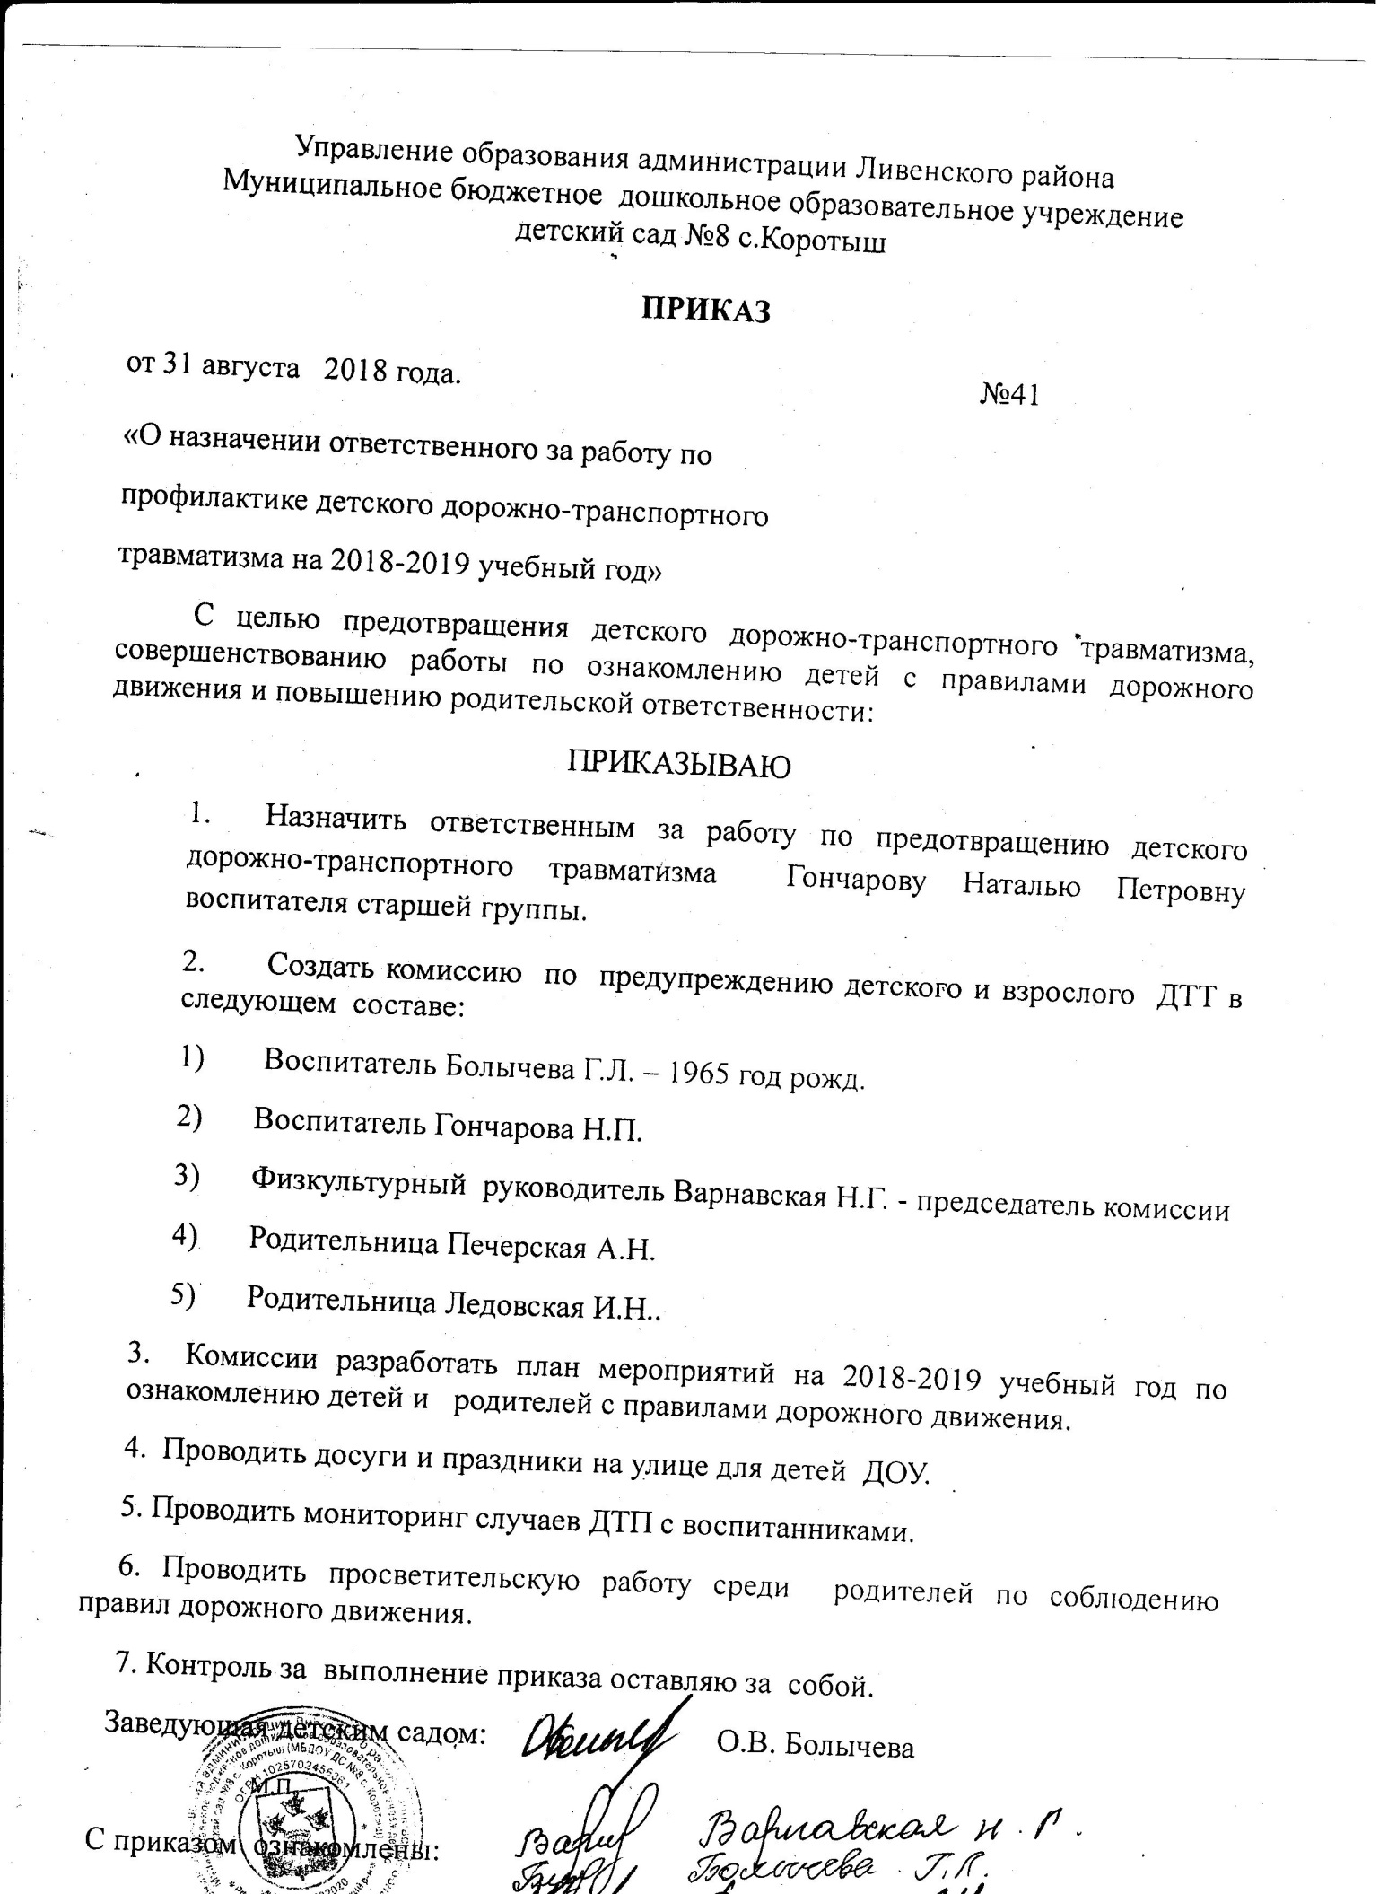

Приложение 2

памятка для руководства дошкольного образовательного учреждения

При планировании мероприятий должны быть предусмотрены:

1. Работа с воспитателями по оказанию им методической помощи в проведении разнообразных форм проведения мероприятий по изучению Правил дорожного движения.

2. Активизация работы по предупреждению несчастных случаев с детьми на улице.

3. Создание и оборудование уголков по безопасности движения, изготовление стендов, макетов улиц, перекрестков, светофоров, разработка методических, дидактических материалов и пособий для занятий с воспитанниками.

4. Создание специальных площадок (атрибутов для занятий в помещении) для практических занятий по Правилам дорожного движения.

5. Работа с родителями по разъяснению Правил дорожного движения, проведение разных форм: собрания, конференции, совместные игровые программы, выставки-конкурсы творческих работ (рисунки, поделки).

6. Пропаганда Правил дорожного движения через городскую (районную) печать, телевидение «ВКТ», видеофильмы, участие в районных и областных творческих конкурсах (рисунки, плакаты, совместные работы детей и родителей, конспекты тематических занятий; методических разработок по проведению игровых программ, викторин, игр и др.). Оформление методической копилки по организации и проведению месячника «Внимание, дети!». Постоянный контакт администрации дошкольного образовательного учреждения с инспекторами ОГИБДД – необходимое условие плодотворной работы по изучению Правил дорожного движения и профилактики детского дорожно-транспортного травматизма.
Приложение 3

ВЫПИСКА ИЗ ПРАВИЛ
Дорожного движения Российской Федерации

4. Обязанности пешеходов
4.1. Пешеходы должны двигаться по тротуарам или пешеходным дорожкам, а при их отсутствии - по обочинам. Пешеходы, перевозящие или переносящие громоздкие предметы, а также лица, передвигающиеся в инвалидных колясках без двигателя, могут двигаться по краю проезжей части, если их движение по тротуарам или обочинам создает помехи для других пешеходов.
При отсутствии тротуаров, пешеходных дорожек или обочин, а также в случае невозможности двигаться по ним пешеходы могут двигаться по велосипедной дорожке или идти в один ряд по краю проезжей части (на дорогах с разделительной полосой - по внешнему краю проезжей части).
При движении по краю проезжей части пешеходы должны идти навстречу движению транспортных средств. Лица, передвигающиеся в инвалидных колясках без двигателя, ведущие мотоцикл, мопед, велосипед, в этих случаях должны следовать по ходу движения транспортных средств.
(в ред. Постановления Правительства РФ от 14.12.2005 N 767)
При движении по обочинам или краю проезжей части в темное время суток или в условиях недостаточной видимости пешеходам рекомендуется иметь при себе предметы со световозвращающими элементами и обеспечивать видимость этих предметов водителями транспортных средств.
(абзац введен Постановлением Правительства РФ от 14.12.2005 N 767)
4.2. Движение организованных пеших колонн по проезжей части разрешается только по направлению движения транспортных средств по правой стороне не более чем по четыре человека в ряд. Спереди и сзади колонны с левой стороны должны находиться сопровождающие с красными флажками, а в темное время суток и в условиях недостаточной видимости - с включенными фонарями: спереди - белого цвета, сзади - красного.
Группы детей разрешается водить только по тротуарам и пешеходным дорожкам, а при их отсутствии - и по обочинам, но лишь в светлое время суток и только в сопровождении взрослых.
5. Обязанности пассажиров
5.1. Пассажиры обязаны:
- при поездке на транспортном средстве, оборудованном ремнями безопасности, быть пристегнутым ими, а при поездке на мотоцикле – быть в застегнутом мотошлеме;
- посадку и высадку производить со стороны тротуара или обочины и только после полной остановки транспортного средства.
Если посадка и высадка невозможна со стороны тротуара или обочины, она может осуществляться со стороны проезжей части при условии, что это будет безопасно и не создаст помех другим участникам движения.
2. Общие обязанности водителей
2.1.2. При движении на транспортном средстве, оборудованном ремнями безопасности, быть пристегнутым и не перевозить пассажиров, не пристегнутых ремнями (допускается не пристегиваться ремнями обучающему вождению, когда транспортным средством управляет обучаемый, а в населенных пунктах, кроме того, водителям и пассажирам автомобилей оперативных служб, имеющих специальные цветографические схемы, нанесенные на наружные поверхности). При управлении мотоциклом быть в застегнутом мотошлеме и не перевозить пассажиров без застегнутого мотошлема.
21. Учебная езда
21.4. Обучаемому на автомобиле должно быть не менее 16 лет, а на мотоцикле – не менее 14 лет.
22. Перевозка людей
22.2. Перевозка людей в кузове грузового автомобиля с бортовой платформой разрешается, если он оборудован в соответствии с Основными положениями, при этом перевозка детей допускается только в исключительных случаях.
22.6. Организованная перевозка группы детей должна осуществляться в соответствии со специальными правилами в автобусе или грузовом автомобиле с кузовом-фургоном, имеющих опознавательные знаки «Перевозка детей». При этом с детьми должен находиться взрослый сопровождающий.
22.9. Перевозка детей допускается при условии обеспечения их безопасности с учетом особенностей конструкции транспортного средства.
Перевозка детей до 12-летнего возраста в транспортных средствах, оборудованных ремнями безопасности, должна осуществляться с использованием специальных детских удерживающих устройств, соответствующих весу и росту ребенка, или иных средств, позволяющих пристегнуть ребенка с помощью ремней безопасности, предусмотренных конструкцией транспортного средства, а на переднем сиденье легкового автомобиля – только с использованием специальных детских удерживающих устройств.
Запрещается перевозить детей до 12-летнего возраста на заднем сиденье мотоцикла.
24. Дополнительные требования к движению велосипедов, мопедов, гужевых повозок, а также прогону животных
24.3. Водителям велосипеда и мопеда запрещается:
ездить, не держась за руль хотя бы одной рукой;
перевозить пассажиров, кроме ребенка в возрасте до 7 лет на дополнительном сиденье, оборудованном надежными подножками;
перевозить груз, который выступает более чем на 0,5 м по длине или ширине за габариты, или груз, мешающий управлению;
двигаться по дороге при наличии рядом велосипедной дорожки;
поворачивать налево или разворачиваться на дорогах с трамвайным движением и на дорогах, имеющих более одной полосы для движения в данном направлении;
двигаться по дороге без застегнутого мотошлема (для водителей мопедов).
Запрещается буксировка велосипедов и мопедов, а также велосипедами и мопедами, кроме буксировки прицепа, предназначенного для эксплуатации с велосипедом или мопедом

Приложение 4

Национальный стандарт РФ
ГОСТ Р. 52289-2004
"Технические средства организации дорожного движения. Правила применения дорожных знаков, разметки, светофоров, дорожных ограждений и направляющих устройств"
(утв. приказом Федерального агентства по техническому регулированию и метрологии от 15 декабря 2004 г. 120-ст)
(с изменениями от 8 декабря 2005 г.)

Национальный стандарт РФ
Технические средства организации дорожного движения
ИСКУССТВЕННЫЕ НЕРОВНОСТИ
Общие технические требования. Правила применения
ОКС 93.080.30
ОКП 52 1000
Дата введения 2008-01-01
Предисловие
Цели и принципы стандартизации в Российской Федерации установлены Федеральным законом от 27 декабря 2002 г. N 184-ФЗ "О техническом регулировании", а правила применения национальных стандартов Российской Федерации - ГОСТ Р. 1.0-2004 "Стандартизация в Российской Федерации. Основные положения"

Сведения о стандарте
1 РАЗРАБОТАН Федеральным государственным унитарным предприятием "РОСДОРНИИ" (ФГУП "РОСДОРНИИ") по заказу Федерального дорожного агентства
2 ВНЕСЕН Техническим комитетом по стандартизации ТК 278 "Безопасность дорожного движения" и Техническим комитетом по стандартизации ТК 418 "Дорожное хозяйство"
3 УТВЕРЖДЕН И ВВЕДЕН В ДЕЙСТВИЕ Приказом Федерального агентства по техническому регулированию и метрологии от 11 декабря 2006 г. N 295-ст
Приложение 5

технология проведения «минутки»
по безопасности движения

«Минутка» - это кратковременное занятие по безопасности движения (1-2 минуты), которое проводится воспитателем непосредственно перед тем, как дети пойдут домой.
Цель «минутки» - повлиять на процесс стихийного формирования навыков поведения на улице во время движения по ней путем создания у детей соответствующей установки, ориентировки мышления на вопросы «дороги» и «безопасности». Ребенок, выйдя на улицу, осознанно или неосознанно изучает ее, познавая «секреты». Улица лишь на первый взгляд проста, а в действительности сложна, имеет ряд «ловушек» - обманчивых ситуаций.

Методика проведения «минутки»

Внимание детей переключается на вопросы безопасности движения путем разбора проблемного вопроса. Выслушав мнение нескольких детей по поставленному вопросу, воспитатель поправляет их и дает свое объяснение. Важно создание ситуации столкновения мнений, спора, разнообразия объяснения одного и того же явления детьми.
За день в дошкольном образовательном учреждении ребенок получает полезные сведения по безопасности движения, рассмотренные в проблемной и занимательной форме.
Продолжением «минутки», ее практическим приложением является движение детей из дошкольного образовательного учреждения по улице.
Детям предлагаются задания по наблюдению обстановки на улице (за движением автомобилей, пешеходов на остановках, перекрестках, обращение внимания по пути на различные предметы, мешающие обзору улицы).
Родители, сопровождающие детей, в процессе движения домой используют наблюдение и правильно оценивают обстановку, задавая детям вопросы.
Приложение 6

Критерии оценки безопасности маршрута движения воспитанников
на участках дорог, прилегающих к территории ДОУ.

Дорожный знак «Дети» (2 шт.): наличие, состояние, правильность установки (расстояние, высота, освещенность).
Состояние дорожного покрова (проезжей части и тротуаров) и его освещенность.
Наличие остановок и стоянок транспортных средств, объездных путей, влияющих на пешеходное движение.
Наличие постоянных и временных сооружений и предметов, захламленность на территории, прилегающей к детскому саду, влекущих ухудшение обзора, вынужденное нарушение маршрутов движение детей.
Наличие (при необходимости) и состояние пешеходных ограждений в местах подходов детей к ДОУ.
Наличие и состояние пешеходных переходов и их обозначений (светофоры, знаки, разметка).
Скоростной режим движения транспортных средств.
Направление движения транспортных потоков (необходимость переключения на другие направления).
Наличие ближайшего поста ОГИБДД.
Приложение 7

ПАМЯТКА
для родителей по обучению детей правилам дорожного движения

Не спешите, переходите дорогу размеренным шагом. Выходя на проезжую часть дороги, прекратите разговаривать - ребенок должен привыкнуть, что при переходе дороги нужно сосредоточиться.
Не переходите дорогу на красный или желтый сигнал светофора, как бы вы при этом не торопились. Переходите дорогу только в местах, обозначенных дорожным знаком “Пешеходный переход”. Из автобуса, троллейбуса, трамвая, такси выходите первыми. В противном случае ребенок может упасть или побежать на проезжую часть.
Привлекайте ребенка к участию в ваших наблюдениях за обстановкой на дороге, показывайте ему те машины, которые готовятся поворачивать, едут с большой скоростью и т.д.
Не выходите с ребенком из-за кустов или машины, не осмотрев предварительно дорогу, – это типичная ошибка и нельзя допускать, чтобы дети ее повторяли.
Не разрешайте детям играть вблизи дороги и на проезжей части.

ПАМЯТКА
для родителей по правилам дорожного движения

Необходимо учить детей не только соблюдать Правила движения, но и с самого раннего возраста учить их наблюдать и ориентироваться. Нужно учитывать, что основной способ формирования навыков поведения – наблюдение, подражание взрослым, прежде всего родителям. Многие родители, не понимая этого, личным примером обучают детей неправильному поведению.
Находясь с ребенком на проезжей части, не спешите, переходите дорогу размеренным шагом. Иначе вы научите спешить там, где надо наблюдать и обеспечить безопасность.
Не посылайте ребенка переходить или перебегать дорогу впереди вас – этим вы обучаете его идти через дорогу, не глядя по сторонам. Маленького ребенка надо крепко держать за руку, быть готовым удержать при попытке вырваться – это типичная причина несчастных случаев.
Учите ребенка смотреть. У ребенка должен быть выработан твердый навык: прежде чем сделать первый шаг с тротуара, он поворачивает голову и осматривает дорогу во всех направлениях. Это должно быть доведено до автоматизма.
Учите ребенка замечать машину. Иногда ребенок не замечает машину или мотоцикл издалека. Научите его всматриваться вдаль.
Учите ребенка оценивать скорость и направление будущего движения машины. Научите ребенка определять, какая едет прямо, а какая готовится к повороту.
Твердо усвойте сами и научите ребенка, что входить в любой вид транспорта и выходить из него можно только тогда, когда он стоит. Объясните ребенку, почему нельзя прыгать на ходу.

Приложение 8

ПЕРЕЧЕНЬ ЗНАНИЙ И УМЕНИЙ
по правилам и безопасному поведению на дорогах,
которыми должны владеть воспитанники

Воспитанники должны знать (подготовительной группы)
Элементы дороги и их назначение – проезжая часть, тротуар, разделительная полоса, обочина, кювет. Назначение бордюра и пешеходных ограждений.
Что такое пешеходный переход (нерегулируемый, регулируемый, подземный, надземный). Обозначения переходов. Правила пользования переходами.
Правила перехода проезжей части дороги вне зоны видимости пешеходного перехода или перекрестка.
Что такое перекресток. Типы перекрестков. Различие между регулируемым и нерегулируемым перекрестками. Правила перехода проезжей части на них.
Значение сигналов светофора и регулировщика. Правила перехода проезжей части по этим сигналам.
Значение предупредительных сигналов, подаваемых водителями транспортных средств.
Назначение и название дорожных знаков и дорожной разметки.
Правила поведения пешехода на тротуаре. Правила поведения при движении в группе.
Безопасный путь в детский сад.
Где разрешается играть. Где можно ездить на самокатных средствах.
Возможности и особенности своего зрения и слуха.

Приложение 9

Уголок «Безопасности дорожного движения»

В коридорах всех возрастных групп детского сада размещёны информационные стенды для родителей «Безопасность дорожного движения». На информационном стенде размещаются консультации, практические советы, памятки, рекомендации специалистов для родителей (законных представителей воспитанников).

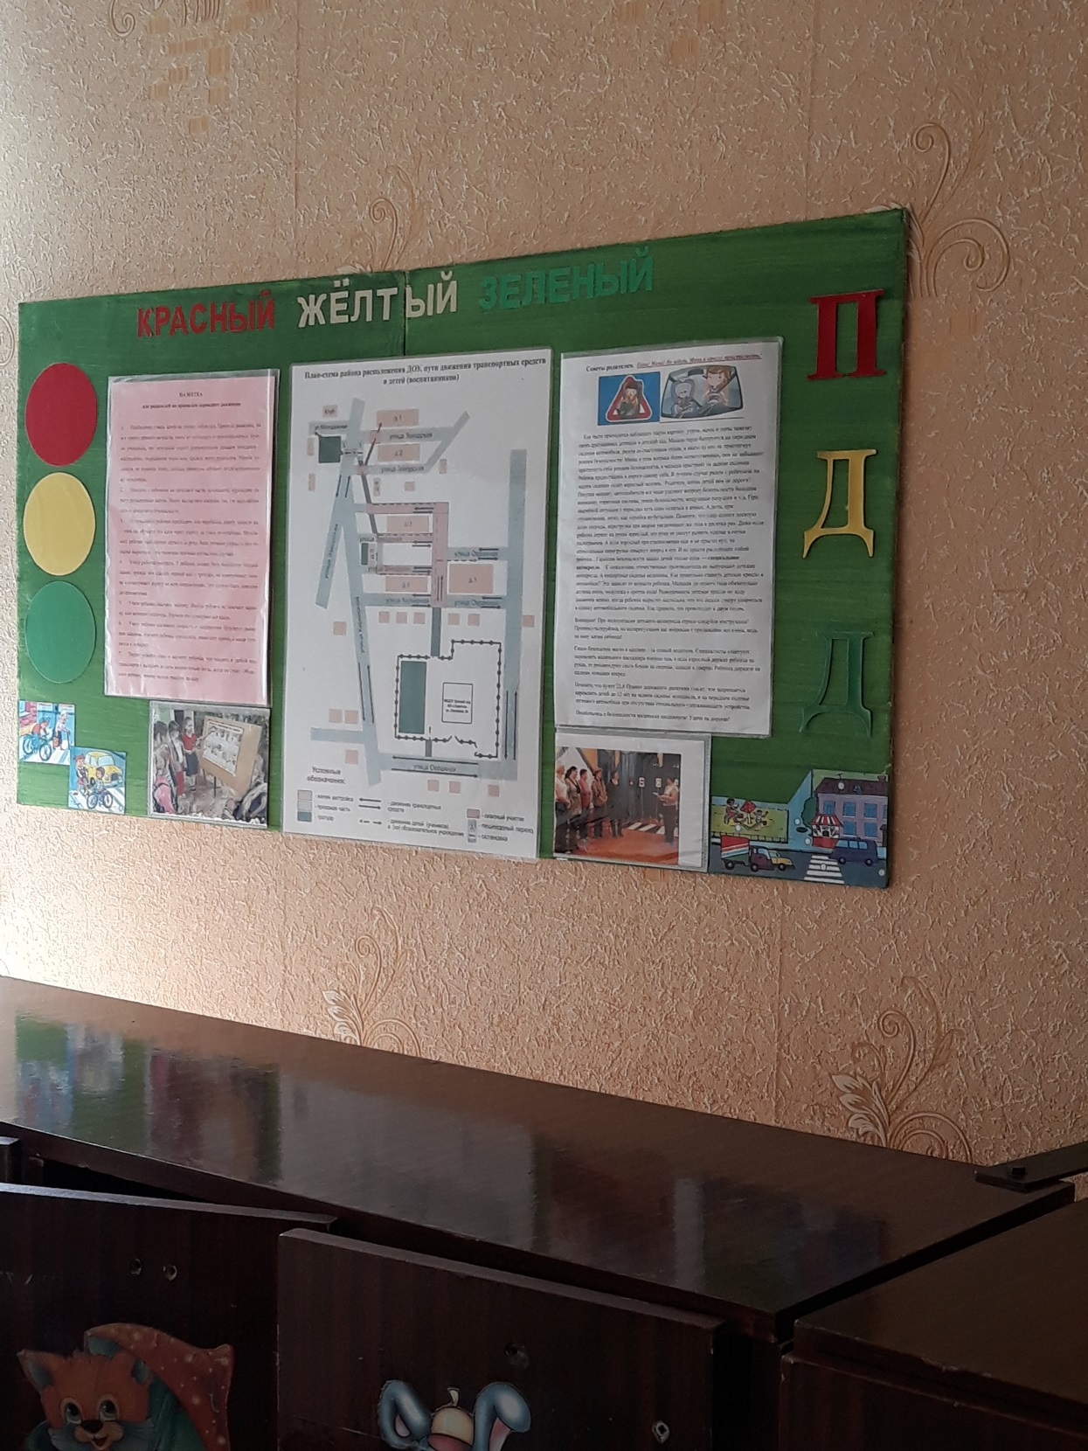
Лист учёта корректировок паспорт

Муниципальное бюджетное дошкольное образовательное учреждение детский сад № 8 с. Коротыш
(наименование объекта)

№  п/п | Дата корректирования | Что сделано | Должность, подпись, инициалы, фамилия, дата.

∗ Дорожно-эксплуатационные организации, осуществляющие содержание УДС, несут ответственность в соответствии с законодательством Российской Федерации (Федеральный закон «О безопасности дорожного движения» №196-ФЗ, КоАП, Гражданский кодекс).

